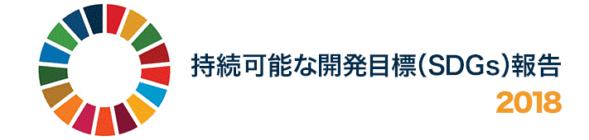
参考資料５

概要
『持続可能な開発目標報告2018』は「持続可能な開発のための2030アジェンダ」実施3年目の進捗状況を概観するものです。この概要では、入手できる最新のデータに基づき、17の持続可能な開発目標（SDGs）すべてについて、主な前進と残るギャップを明らかにし、目標とターゲットの間にある相互関係を検討しています。人々の生活は概して、10年前よりも改善していますが、誰ひとり取り残さないための前進は、2030アジェンダの目標を達成できる速度では進んでいません。事実、世界の進歩はアジェンダの野心に追いついておらず、各国とステークホルダーがあらゆるレベルで直ちに行動を加速する必要があります。

目標1：あらゆる場所で、あらゆる形態の貧困に終止符を打つ
1990年以来、極度の貧困は大幅に緩和されたものの、最悪の形態の貧困はまだ各所に残っています。貧困に終止符を打つためには、あらゆる個人を一生涯にわたって保護する普遍的な社会保障制度が必要です。また、災害に対する脆弱性を低下させ、各国国内でサービスが行き渡っていない具体的な地域に取り組むことも必要になります。
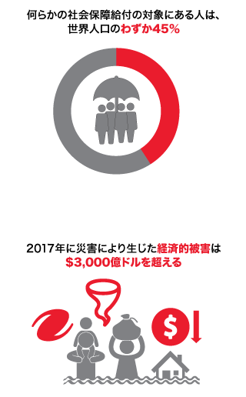
- 極度の貧困率は急激に低下し、2013年には対1990年で3分の1となっています。最新のグローバル推計を見ると、世界人口の11%に当たる7億8,300万人が2013年現在、極度の貧困状態で暮らしていることが分かります。
- 1人当たり1日1ドル90セント未満で家族と暮らしている世界の労働者の割合は、2000年の26.9%から2017年の9.2%へと、この20年間で大幅に低下しました。
- 2016年の推計によると、何らかの社会保障給付の実効的な対象者は世界人口の45%にすぎません。
- 2017年に災害により生じた経済的被害は、3,000億ドルを超えると見られています。これは近年で最大の被害額であり、米国とカリブ海数カ国を襲った3つの大型ハリケーンがその主因となっています。

目標2：飢餓に終止符を打ち、食料の安定確保と栄養状態の改善を達成するとともに、持続可能な農業を推進する
長く減少が続いていた世界の飢餓は、再び広がり始めたと見られます。この後退の主因としては、紛争や干ばつのほか、気候変動関連の災害が挙げられます。
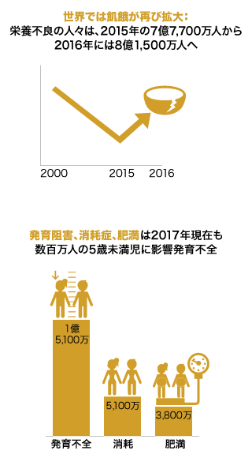
- 全世界で栄養不良状態にある人々の割合は、2015年の10.6%から2016年の11.0%へと上昇しました。人数にすると、2015年の7億7,700万人から2016年の8億1,500万人へと増加しています。
- 2017年現在、5歳未満の子ども1億5,100万人が発育阻害（年齢に比した低身長）、5,100万人が消耗症（身長に比した低体重）、3,800万人が肥満の状態に陥っています。
- 開発途上国の農業への援助総額は2016年の時点で125億ドルとなっていますが、全ドナーの部門別に割当可能な援助額の割合で見ると、1980年代半ばの約20%から6%へと減少しています。
- 市場を歪める農業補助金の削減は進展しており、2010年の4億9,100万ドルから2015年の2億ドルへ未満へと、5年間で半分以下に減少しました。
- 2016年現在、食料価格が全般的に高いか、やや高い国は26カ国に上っていますが、これは食料の安定確保に悪影響を与えたおそれがあります。

目標3：あらゆる年齢のすべての人々の健康的な生活を確保し、福祉を推進する
10年前に比べ、より多くの人々がさらに健康な生活を送るようになっています。しかし、予防可能であるはずの病気に罹る人々は後を絶たず、あまりにも多くの人々が早死しています。病気と不健康を克服するためには、これまで無視されてきた集団や地域に注力し、協調的かつ持続的な取り組みを進める必要があります。

リプロダクティブ・ヘルスと母子保健
- 妊産婦死亡率は2000年以来、37%低下しました。それでも2015年には、全世界で30万3,000人の女性が、妊娠または出産中の合併症で命を失っています。2012年から2017年までの期間を見ると、全世界の生児出生のほぼ80%に熟練医療従事者の立ち合いがありますが、この割合は2000~2005年の62%から改善しています。
- 全世界的に見て、2000年から2016年までに、5歳未満の幼児死亡率は47%低下する一方で、新生児死亡率も39%低下しています。同じ期間に、5歳未満で死亡した子どもの総数は990万人から560万人へと減少しました。
- 最大の健康上の課題を抱えている地域でも、目覚ましい進歩が見られます。2000年以来、サハラ以南アフリカの妊産婦死亡率は35%、5歳未満死亡率は50%、それぞれ低下しました。
- 2018年に、世界の思春期出産率は15歳から19歳の女性1,000人当たり44人と、2000年の56人から減少しています。この率が最も高いのはサハラ以南アフリカです（101人）。

感染症と非感染性疾病
- 全世界のHIV感染率は2005年から2016年にかけ、非感染者1,000人当たり0.40人から0.26人へと減少しました。しかし、サハラ以南アフリカの出産年齢女性について見ると、感染率は非感染者1,000人当たり2.58人と、大幅に高くなっています。
- 2016年に報告されたマラリア症例は2億1,600万人と、2013年の2億1,000万人を上回っています。結核の新規症例は、2000年の10万人当たり173人から2016年の140人へと減少しました。5歳未満児のB型肝炎感染率も、ワクチン未普及時代の4.7%から2015年の1.3%へと低下しています。
- 2016年に報告された顧みられない熱帯病の集団または個別の治療とケアが必要とされる人々の数は15億人と、2010年の20億人および2015年の16億人からさらに減少しました。
- 安全でない飲料水と衛生施設、および劣悪な衛生状態は依然として全世界の死亡率を高止まりさせており、2016年には約87万人の死因となっています。こうした死亡は主として下痢症を原因としていますが、栄養不良や腸内線虫感染症によるものもあります。
- 2016年には全世界で、3,200万人が循環器疾患、癌、糖尿病または慢性呼吸器疾患で死亡しています。30歳から70歳の人々がこれらの原因で死亡する確率は、2016年には約18%となっています。
- 2016年には、全世界で約700万人が屋内空気と大気の汚染で死亡しています。

医療制度と医療費
- 世界人口の約12%（8億人超）は2010年に家計の少なくとも10分の1以上を医療サービスに費やしていますが、この割合は2000年の9.7%を上回っています。
- 全ドナーによる基本医療に対する政府開発援助（ODA）は2010年以来、実質41%増額され、2016年には94億ドルに達しています。
- 2005年から2016年までの入手可能なデータによると、全世界の45%近くの国と後発開発途上国（LDCs）の90%では、人口1,000人当たりの医師数が1人を切っているほか、人口1,000人当たりの看護師または助産師数が3人未満の国も60%を超えています。

目標4：すべての人々に包摂的かつ公平で質の高い教育を提供し、生涯学習の機会を促進する
全世界の子どもと思春期の若者の過半数は、識字と算術の最低能力基準に達していません。教育の質を改善するには、さらに焦点を絞った取り組みが必要です。ジェンダーや都市・農村部、その他の区分による教育格差は依然として大きく、特にLDCsでは、教育インフラへの一層の投資が必要となっています。
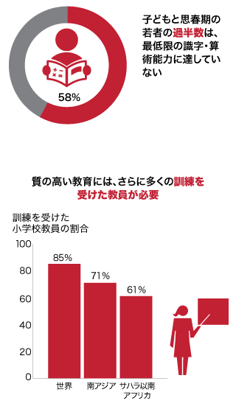
- 全世界の幼児・初等教育参加率は、2010年の63%から2016年の70%へと改善しています。この割合が最も低いのはサハラ以南アフリカ（41%）と北アフリカおよび西アジア（52%）です。
- 小中学校就学年齢の子どもと思春期の若者のうち58%に当たる6億1,700万人は、最低限の識字・算術能力に達していないものと見られます。
- 2016年時点で、全世界の小学校教員の85%は訓練を受けていると見られますが、この割合は南アジアで71%、サハラ以南アフリカでは61%に止まっています。
- 2016年時点で、LDCsの小学校のうち電力を利用できる学校はわずか34%で、基本的な手洗所を備えている学校も40%を切っています。

目標5：ジェンダーの平等を達成し、すべての女性と女児のエンパワーメントを図る
女性と女児に対する差別の中には、減少しているものもありますが、ジェンダーの不平等によって、女性は依然として社会進出を阻まれ、基本的な権利や機会を奪われています。女性のエンパワーメントを図るためには、不当な社会的規範や態度などの構造的な問題に取り組むとともに、男女の平等を促進する進歩的な法的枠組みが必要です。
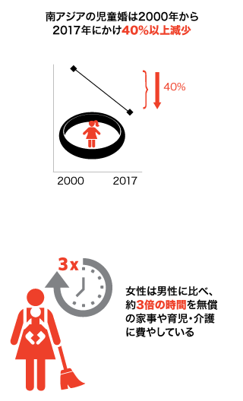
- 56カ国の2005年から2016年までのデータを見ると、性的関係を有する15歳から19歳までの思春期にある女児の20%は、調査直前の12カ月間に親密なパートナーから身体的暴力や性的暴力を受けています。
- 2017年前後の時点で、全世界で20歳から24歳の女性の21%が、18歳未満で結婚したか、事実婚の関係に入ったと報告しています。つまり、6億5,000万人の女児と女性が子どものうちに結婚したものと見られます。児童婚率は全世界で低下を続けています。南アジアでは2000年前後より、女児の児童婚リスクが40%を超える低下を示しています。
- 2017年前後の時点で、女性器切除が行われている30カ国では、15歳から19歳の女児の3人に1人がこれを受けていますが、この割合は2000年の時点では、ほぼ2人に1人でした。
- 約90カ国の2000年から2016年までのデータを見ると、女性は男性に比べ、約3倍の時間を無償の家事と育児・介護に費やしています。
- 全世界で、一院制または下院の国会議員に女性が占める割合は、2010年の19%から2018年の約23%へと上昇しています。

目標6：すべての人々に水と衛生へのアクセスと持続可能な管理を確保する
あまりにも多くの人々が、今でも安全に管理された給水・衛生施設を利用できていません。水不足や洪水、適切な廃水管理の欠如は、社会と経済の開発も阻害します。水効率と水管理の改善は、さまざまな部門や利用者からの競合、増大する水需要のバランスを保つうえで欠かせません。
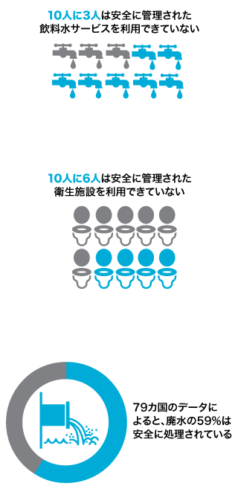
- 2015年の時点で、世界人口の29%が安全に管理された飲料水の供給を受けておらず、61%は安全に管理された衛生サービスを利用できていません。2015年の時点で、8億9,200万人が屋外排泄を続けています。
- 2015年に、LDCsで基本的な手洗所を利用できる国民は、全体の27%にすぎません。
- 高所得国と高位中所得国を中心とする79カ国（アフリカとアジアの多くを除く）の世帯データに基づく速報値を見ると、生活排水全体の59%は安全に処理されています。
- 北アフリカ・西アジア地域と中央・南アジア地域を中心とする22カ国では、水ストレスのレベルが70%を超え、将来的に水不足が生じる確率が高くなっています。
- 2017年から2018年にかけての157カ国からの報告によると、統合水資源管理の平均実施率は48%となっています。
- 越境水域を共有する153カ国のうち62カ国のデータを見ると、国内の越境水域のうち運用協定の対象となっている面積の割合は、2017年の時点で平均59%にしか達していません。

目標7：すべての人々に手ごろで信頼でき、持続可能かつ近代的なエネルギーへのアクセスを確保する
特にLDCsにおける近年の電化の進展と、産業のエネルギー効率改善により、すべての人に手ごろで信頼でき、持続可能かつ近代的なエネルギーへのアクセスを確保するという目標は、実現に一歩近づきました。しかし、世界が2030年までにエネルギー関連の目標を達成できる目処をつけるためには、各国の優先課題と政策上の野心をさらに強化する必要があります。
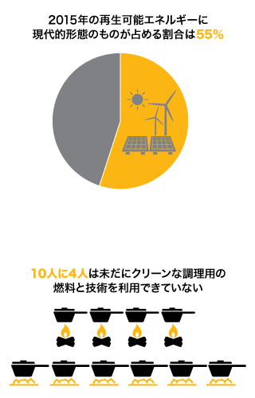
- 2000年から2016年にかけ、世界人口のうち電力が利用できる人々の割合は、78%から87%へと上昇し、電力なしで暮らす人々の絶対数は10億人を切りました。
- LDCsでは、電力を利用できる人々の割合が2000年から2016年にかけ、2倍以上に増えました。
- 2016年の時点で、30億人（世界人口の41%）が依然として、汚染燃料とコンロを使って調理を行っています。
- 最終エネルギー消費に再生可能エネルギーが占める割合は、2014年の17.3%から2015年の17.5%へと微増しました。しかし、再生可能エネルギーのうち現代的形態のものは55%にすぎません。
- 2014年から2015年にかけ、全世界のエネルギー強度は2.8%低下しましたが、これは1990年から2010年までの改善率の2倍の速さに相当します。

目標8：すべての人々のための持続的、包摂的かつ持続可能な経済成長、生産的な完全雇用およびディーセント・ワークを推進する
全世界で労働生産性は向上し、失業率は低下しています。しかし、持続的かつ包摂的な経済成長を確保するためには、とりわけ若者を含めて雇用機会を増大させ、インフォーマル雇用と労働市場の不平等（特に男女の賃金格差という点で）を減らし、安全で安心な労働環境を整備するとともに、金融サービスへのアクセスを改善することにおいて、さらなる前進が必要です。
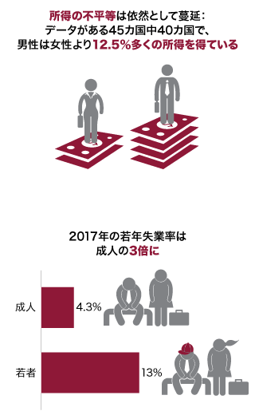
- 2016年には、1人当たり実質国内総生産（GDP）が全世界で1.3%の成長を遂げましたが、これは2010年から2016年の平均成長率1.7%を下回っています。LDCsについては、この成長率が20052009年の5.7%から2010-2016年の2.3%へと急減しています。
- 2005年不変米ドル建て被用者1人当たり産出量として測定される労働生産性は、2017年に全世界で2.1%成長しました。これは2010年以来、最大の成長率に当たります。
- 2016年時点で、全世界の労働者の61%は、インフォーマル雇用に就いています。農業部門を除くと、全労働者の51%がこの雇用形態に属します。
- 45カ国のデータを見ると、所得のジェンダー格差が依然として広がっていることが分かります。これら国々の89%では、男性の時給が平均で女性を上回っており、賃金格差は平均で12.5%に上ります。
- 2017年の全世界の失業率は5.6%と、2000年の6.4%から低下を見せています。2009年に5.9%となって以来、失業率の低下は減速しています。2017年の全世界の若年失業率は13%で、若者は成人よりも失業する確率が3倍高くなっています。
- 高所得国では、ほとんどの成人が銀行その他の金融機関に口座を設けていますが、低所得国では、この割合が35%に止まっています。すべての地域で、女性はこの点で男性に後れを取っています。

目標9：レジリエントなインフラを整備し、包摂的で持続可能な産業化を推進するとともに、イノベーションの拡大を図る
製造業では、着実な前進が見られます。包摂的で持続可能な産業化を達成するためには、競争力のある経済的要因を解き放つことで、雇用と所得を創出し、国際貿易を促進し、効率的な資源利用を可能にする必要があります。
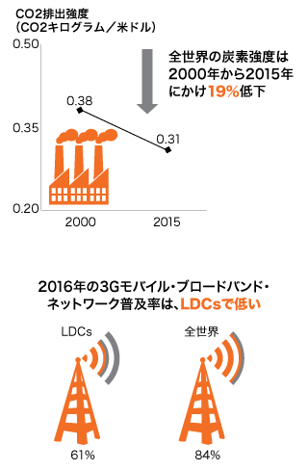
- 製造業の付加価値が全世界のGDPに占める割合は、アジアでの製造業の急成長により、2005年の15.2%から2017年の16.3%へと上昇しました。
- 全世界の炭素強度は2000年から2015年にかけ、付加価値1ドル当たり二酸化炭素0.38キログラムから0.31キログラムへと、19%低下しました。
- 中高度ハイテク部門と高度ハイテク部門は2015年、世界全体の製造業による総付加価値の44.7%を占めました。開発途上国では、この付加価値が2005年の21.5%から34.6%に達しています。
- 2016年までに、第3世代（3G）モバイル・ブロードバンド・ネットワークを利用できる人々の割合は、LDCsでは61%にとどまるのに対し、全世界では84%に上っています。

目標10：国内および国家間の不平等を是正する
いくつかの国では、所得の不平等を縮め、LDCsと開発途上国の輸出品に対する無税アクセスを広げ、LDCsと小島嶼開発途上国（SIDS）に追加的支援を提供するための取り組みが進められています。しかし、国内および国家間の格差の広がりを是正するためには、前進を加速させる必要があります。
- 2010年から2016年にかけ、データが入手できる94カ国のうち60カ国では、最貧層40%の所得が全国民の平均を上回る速さで増大を見せています。
- 2016年時点で、LDCsの世界市場に対する輸出品の64.4%以上とSIDSからの輸出品の64.1%について、関税が免除されていますが、この割合は2010年以来、20%増えています。開発途上国全体について見ると、無税での市場アクセス率は2016年現在、全輸出品の約50%となっています。
- 開発途上国は2016年、OECD開発援助委員会メンバー国や多国間機関、その他の重要な提供者から総額3,150億ドルの援助を受け取りました。このうちODAは1,580億ドルを占めています。2016年、すべてのドナーからのLDCsとSIDSに対するODA総額はそれぞれ431億ドル、62億ドルとなっています。
- 速報値によると、2017年に記録された送金総額6,130億ドルのうち、4,660億ドルは低所得国と中所得国に送られています。近年、送金に係る平均費用が徐々に低下を見せているものの、2017年の費用は7.2%と、送金費用目標である3%の2倍以上に当たると見られています。

目標11：都市と人間の居住地を包摂的、安全、レジリエントかつ持続可能にする
全世界の多くの都市は、十分な住宅とインフラの整備から、人口増加への対応、スプロール化現象の環境に対する影響への取り組み、さらには災害に対する脆弱性の低減に至るまで、急速な都市化の管理に関わる重大な問題を抱えています。
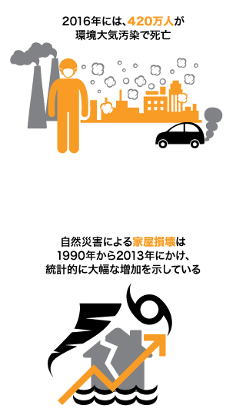
- 2000年から2014年にかけて、世界の都市人口にスラム住民が占める割合は、28.4%から22.8%に減少しました。しかし、スラム住民の絶対数は8億700万人から8億8,300万人へと増えています。
- 214の市町村について収集されたデータによると、発生した都市ごみの約4分の3は収集対象となっています。
- 2016年、全世界の都市人口の91%は、粒状物質（PM 2.5）について世界保健機関（WHO）が設定した大気環境ガイドラインの基準値を満たさない空気を吸っているほか、その過半数が安全基準の2.5倍以上の大気汚染にさらされています。2016年には、深刻な環境大気汚染が原因で、420万人が死亡したものと見られています。
- 1990年から2013年にかけ、国際的に報告された災害による死者のほぼ90%が、低所得国と中所得国で生じています。災害による家屋損壊の報告件数は1990年以来、統計的に大幅な増加を示しています。

目標12：持続可能な消費と生産のパターンを確保する
経済成長と資源利用を切り離すことは、人類が現在、直面する最も重大かつ複雑な課題の一つです。これを実効的に遂行するためには、このような変化につながる環境を整備する政策、社会的・物理的インフラと市場、さらにはグローバル・バリューチェーン全体を通じたビジネス実践の根本的な変革が必要になります。
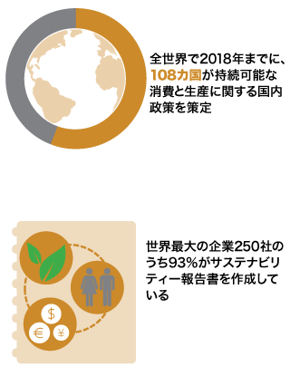
- 開発途上国の1人当たり「マテリアル・フットプリント」は、物質的な生活水準の大幅な改善を反映し、2000年の5メートルトンから2017年の9メートルトンへと増えています。この増加分のほとんどは非金属鉱物の使用増加によるもので、インフラと建設の分野の成長を示しています。
- あらゆる種類の物質につき、先進国の1人当たりフットプリントは開発途上国の2倍以上となっています。特に、化石燃料に関するマテリアル・フットプリントについては、先進国と途上国の間に4倍を超える開きがあります。
- 2018年までに、計108カ国が持続可能な消費と生産に関する国内政策とイニシアティブを導入しています。
- KPMGの最近の報告書によると、世界最大の企業（売上で）250社の93%と、49カ国の上位100社のうち4分の3は、サステナビリティー報告書を作成するようになりました。

目標13：気候変動とその影響に立ち向かうため、緊急対策を取る
2017年は観測史上で最も暖かい3年のうちの一つとなり、産業革命以前の気温を1.1℃上回りました。世界気象機関（WMO）の分析によると、2013年から2017年の5年間の世界平均気温も史上最高を記録しています。世界中で引き続き、海面の上昇や異常気象（北大西洋のハリケーン・シーズンでは史上最大の被害）、温室効果ガス濃度の上昇が見られます。このことから、各国には、気候変動に関するパリ協定に基づく約束を果たすため、緊急かつ前倒しの対策が求められています。
- 2018年4月9日に、175の締約国がパリ協定を批准し、168の締約国（167カ国と欧州委員会）が、初回の自国が決定する貢献（NDCs）を国連気候変動枠組条約（UNFCCC）事務局に伝達しています。
- また、2018年4月9日に、開発途上10カ国も気候変動対策のための第1次国内適応計画を完成、提出しています。
- 先進締約国は引き続き、有意義な緩和対策の関連で、開発途上国のニーズに取り組むため、2020年までに年間1,000億ドルを共同で動員するという目標の達成に向けて前進しています。

目標14：海洋と海洋資源を持続可能な開発に向けて保全し、持続可能な形で利用する
海洋の持続可能な利用と保全を推進するためには、乱獲や海洋酸性化、沿岸部の富栄養化による悪影響に対処するための実効的な戦略と管理が引き続き必要です。海洋生物多様性保護区の拡大や調査能力の強化、海洋科学の財源拡充は依然として、海洋資源の保全に欠かせません。
- 生物学的に持続可能な限度内にある全世界の海洋魚種資源の割合は、1974年の90%から2013年の69%へと低下しています。
- 全世界の外洋・沿岸地点での調査によると、産業革命の開始以来、海洋酸性化度は現在までに約26%上昇しています。しかも、海洋生物はこれまでに経験した自然変動を超える状況にさらされています。
- 世界的なトレンドを見ると、汚染と富栄養化により、沿岸水域の環境は悪化の一途をたどっていることがわかります。協調的な取り組みを行わなければ、沿岸の富栄養化は2050年までに、大型海洋生態系全体の20%で進むものと見られています。
- 2018年1月時点で、各国の管轄権に属する海域、すなわち海岸から0カイリから200カイリに及ぶ水域の16%（2,200万平方キロメートル超）が保護区となっています。これは2010年の保護率の2倍以上に当たります。海洋の生物多様性重要地域（KBAs）の平均保護率も、2000年の30%から2018年の44%へと上昇しました。

目標15：陸上生態系の保護、回復および持続可能な利用の推進、森林の持続可能な管理、砂漠化への対処、土地劣化の阻止および逆転、ならびに生物多様性損失の阻止を図る
森林と陸上生態系の保護が進み、森林損失は減速しています。とはいえ、生物多様性や土地生産性、遺伝資源を守り、生物種の損失を抑えるためには、その他の土地保全面で引き続き対策を加速する必要があります。
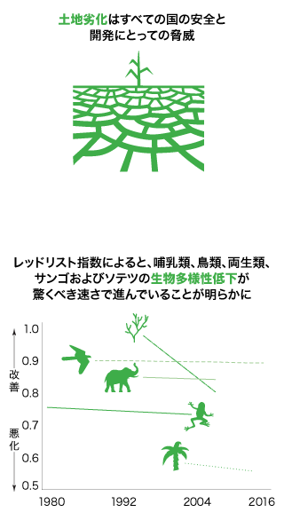
- 地球上の森林面積は、2000年の41億ヘクタール（全陸地面積の31.2%）から2015年の約40億ヘクタール（全陸地面積の30.7%）へと、縮小を続けています。しかし、森林損失率は2000-2005年以来、25%低下しています。
- 地球の陸上植生域の約5分の1は1999年から2013年にかけ、一貫した劣化傾向を呈しており、10億人以上の生活を脅かしています。最大で2,400万平方キロメートルの土地が影響を受けていますが、うち19%が耕作地、16%が林地、19%が草地、28%が放牧地となっています。
- 1993年以来、絶滅危惧種のグローバル・レッドリスト指数は0.82から0.74へと低下し、哺乳類、鳥類、両生類、サンゴおよびソテツが驚くべき速さで減少していることを示しています。この生物多様性低下の主因となっているのが、持続不可能な農業や森林破壊、持続不可能な収穫と取引、外来種の侵入による生息地の喪失です。
- 野生生物の密猟と密売は、依然として保全に向けた取り組みを損なっており、報告されている7,000種近い動植物の不正取引には、120カ国が関与しています。
- 2016年の生物多様性保全に対する二国間ODA総額は70億ドルと、対2015年で実質21%減少しています。

目標16：持続可能な開発に向けて平和で包摂的な社会を推進し、すべての人々に司法へのアクセスを提供するとともに、あらゆるレベルにおいて効果的で責任ある包摂的な制度を構築する
世界の多くの地域では、武力紛争や社会と家庭で起こるその他形態の暴力により、数知れぬ恐怖が続いています。法の支配と司法へのアクセス面での前進は、一様ではありません。しかし、一般市民の情報へのアクセスを推進する規定や、全国レベルで人権を擁護する機関の強化については、ゆっくりながらも前進が見られます。
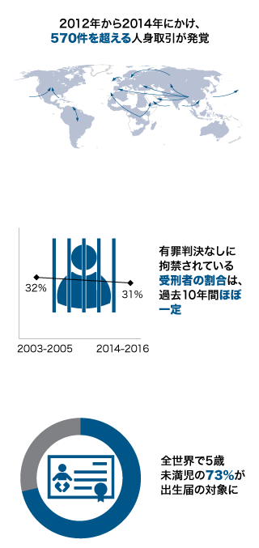
- 2005年から2017年の入手可能なデータによると、81カ国（主に開発途上国）の1歳から14歳までの子どものほぼ10人に8人は、家庭で恒常的に何らかの形態の心理的攻撃およびまたは体罰を受けています。うち7カ国を除くすべての国では、過半数の子どもが暴力的なしつけを受けています。
- 2012年から2014年にかけ、すべての地域で570件を超える人身取引関連の人の流れが発覚していますが、多くの人身取引は比較的所得の低い国から高い国へと流れています。
- 2014年に発覚した人身取引の大半は、女性と女児が絡むものであり（71%）、子どもが取引されるケースも約28%（女児が20%、男児が8%）に上ります。発覚した被害者の90%以上は、性的搾取または強制労働を目的に取引されています。
- 有罪判決なしに拘禁されている受刑者の割合は、2003~2005年の32%から2014~2016年の31%と、過去10年間でほぼ横ばいで推移しています。
- 全世界の企業のほぼ5社に1社は、規制当局または公益事業当局との取引を行う際に、何らかの賄賂の要求を受けたと報告しています。
- 全世界で、5歳未満児の73%が出生届の対象となっていますが、サハラ以南アフリカでは、この割合が半分を切っています（46%）。
- 2015年以来、61カ国で少なくとも1,019人の人権擁護者やジャーナリスト、労働組合員が殺害されています。これは、一般市民に情報を提供したり、恐怖と欠乏のない世界を築いたりするための活動のさなかに、毎日1人が殺されている計算になります。
- 情報公開法や情報公開政策は116カ国が採用していますが、うち少なくとも25カ国は、過去5年間にこれを採用しています。しかし、その実施面には課題が残っています。
- 1998年以来、過半数の国（197カ国中116カ国）が国際的に合意された基準（「パリ原則」）の遵守状況についてピアレビューを受ける国内人権機関を設置しています。しかし、パリ原則に完全に準拠した機関を設けている国は、このうち75カ国にすぎません。

目標17：持続可能な開発に向けて実施手段を強化し、グローバル・パートナーシップを活性化する
目標17は、各国政府、国際社会、市民社会、民間セクターその他の主体を結集させ、2030アジェンダの野心的な目標を支援し、達成するためのグローバル・パートナーシップの強化を目指すものです。いくつかの分野で前進が見られるものの、前進を加速させるためには一層の取り組みが必要です。すべてのステークホルダーが、進展の遅れている分野に取り組みを集中し、強化しなければなりません。
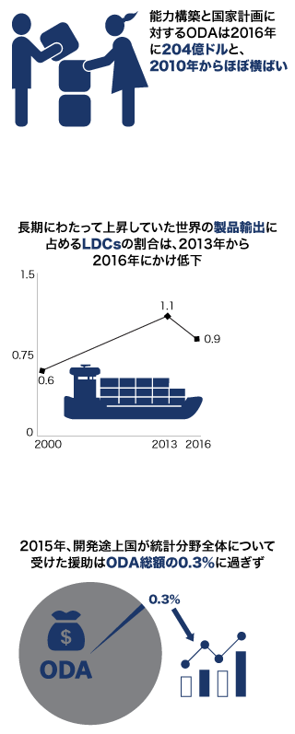
- 2017年の正味ODA総額は1,466億ドルと、実質ベースで2016年を0.6%下回っています。ドナーの国民総所得（GNI）にODAが占める割合は低く、わずか0.31%となっています。
- 2016年の低所得国と中所得国への送金額は、これらの国が受け取ったODAの金額の3倍を超えています。
- LDCsでは、財とサービスの輸出に対する債務返済比率が2011年に3.5%で底を打った後、5年連続で上昇し、2016年には8.6%に達しています。
- 2016年の時点で、高速固定ブロードバンドの普及率は先進国の24%に対し、開発途上国では国民の6%に止まっています。
- 能力構築と国家計画に対するODA総額は、2016年に204億ドルと、部門別に割当可能な援助総額の18%を占めていますが、この割合は2010年以来、安定的に推移しています。
- 開発途上地域が世界の製品輸出に占める割合は、2001年から2012年にかけて年率1.2ポイントずつ上昇していましたが、最近は2014年の45.4%から2016年の44.2%へと、2年連続で低下しました。LDCsが世界の製品輸出に占める割合も、2000年から2013年にかけて0.6%から1.1%へと上昇した後、2013年から2016年にかけては1.1%から0.9%へと低下しています。
- 2017年の時点で、102の国と地域が国家統計計画を実施しています。うち、サハラ以南アフリカは31カ国と、最も数が多いものの、十分な財源が確保されているのは3カ国にすぎません。
- 開発途上国は2015年、統計分野で多国間・二国間ドナーから5億4,100万ドルの財政支援を受けました。この金額はODA総額のわずか0.3%にすぎず、開発途上地域の国々が開発アジェンダを実施、監視する態勢を整備できるようにするために必要な金額に達していません。
- 2008年から2017年までの10年間に、89%の国と地域は少なくとも1回、国勢調査を実施しています。

持続可能な開発目標 相互の関連性
2030アジェンダ採択から3年を経た現在、各国はこの変革計画の野心的なビジョンを達成するため、大胆な対策を取っています。しかしそこには、気候変動や紛争、不平等、根強く残る貧困と飢餓、急激な都市化、環境破壊など、困難な問題が立ちはだかっています。各国の政策立案者は、こうした課題に取り組みながら、社会のレジリエンスをいかに高められるのかについて考えを巡らせる必要があります。その出発点として適切なのは、水と衛生のインフラを充実させること、手ごろなクリーン・エネルギーへのアクセスを確保すること、安全で環境に配慮した都市を構築すること、生態系を保護すること、そして、持続可能な消費と生産パターンを制度化することです。
より持続可能でレジリエントな社会への移行には、こうした課題と、その解決策が相互に関連していることを認識する統合的アプローチが必要です。以下では、2018年7月の持続可能な開発に関するハイレベル政治フォーラムで検討する目標とテーマの関連で、SDGsの相互関連性に関する視点を提供します。

持続可能でレジリエントな社会に移行するためには、限られた天然資源の責任ある管理が不可欠
陸上・水中生態系と、これらが裏づける豊かな生物多様性は、経済成長を支える食料、きれいな水と空気、原材料を提供します。また、人間が自然に居住できる場所も提供し、気候変動を緩和します。しかし、人口の増加や農業集約化、都市化、工業生産は、土地と水を含む天然資源の獲得競争を作り出しています。過度の使用はこれら天然資源の急激な枯渇と、その結果としての環境破壊を助長しています。
20億人以上が水ストレスの影響を受けていますが、これは人口増加と気候変動の影響で、さらに深刻化するものと見られます。農業は全世界の取水量の70%近くを占めていますが、食料のニーズを充足する必要から、その量はさらに大幅に増える見込みです。
このことは、持続可能な開発に根本的な課題を投げかけています。この状況を逆転させるためには、あらゆるレベルで統合水資源管理（IWRM）を効果的に実施することが欠かせません。2017年には、157カ国の平均IWRM実施率が50%を切ることが報告され、水資源管理のための行動を加速し、資金を増額する必要性が明らかになりました。
森林は世界の陸地面積の31%を占め、流域森林地帯と湿地帯は世界の淡水のほぼ75%を供給しています。森林はまた、土壌肥沃度の向上と維持、土地劣化の緩和、山岳地帯での地すべり防止、一定の自然災害に対する保護においても、中心的な役割を果たします。調査によると、2011年現在、全世界の森林の経済価値は16.2兆ドルに上ると見られます。森林の破壊と劣化が依然として懸念される中、持続可能な森林・土地管理慣行を全面的に実施する必要があります。
生物多様性の損失が進んでいます。地表の植生被覆面積の約5分の1では、1999年から2013年にかけ、一貫した生産性の低下傾向が見られます。生態系と、これによって支えられる生物多様性を保護、回復するためには、緊急の行動が必要です。こうした取り組みは、気候変動の緩和や、人間による圧力と自然災害の増大に対するレジリエンス強化に役立つ可能性があります。
持続可能でレジリエントな社会には、持続可能な消費と生産に関する国家的枠組みの設置、環境に配慮したビジネスの実践と消費者行動、そして有害な化学薬品と廃棄物の管理に関する国際規範の遵守が必要となります。2018年までに、持続可能な消費と生産に関する国内政策やイニシアティブを導入している国は、計108カ国に上ります。

基礎的サービスへのアクセスは、基本的人権であると同時に、持続可能な開発への足掛かりに
どの市民にも、安全な飲み水、十分な衛生施設、電力またはその他のエネルギー、安全な輸送、ごみ収集、教育および医療を手にする権利があります。こうした基礎的サービスの提供は、経済成長や社会的包摂、貧困削減、平等と深い関係があります。例えば、信頼できる道路・交通網は、遠隔地の貧しいコミュニティーに暮らす農家を主要な農業市場と結び付け、医療・教育サービスへのアクセスを改善します。
全世界で、基礎的サービスの質とこれに対するアクセスを改善しつつ、その包摂性を高めるという点で、大幅な前進が見られています。しかし、多くの国では貧困層と最も脆弱な立場にある人々が取り残されています。2015年の時点で、45億人（世界人口の61%）が安全に管理された衛生サービスを依然として利用できないほか、屋外排泄をする人々も、南アジアとサハラ以南アフリカの農村部を中心に、8億9,200万人に上ります。
同じく2015年には、約21億人（世界人口の29%）が安全に管理された飲み水を利用できていません。家の外へ水を汲みに行かねばならない場合、その主たる責任を負うのは女性です。サハラ以南アフリカ25カ国の調査では、毎日の水汲みに費やす延べ時間は、女性が1,600万時間以上であるのに対し、男性は600万時間、子どもは400万時間となっています。こうした負担から、女性は就学や就労など、その他の活動に費やせる時間が短くなっています。紛争被災地の状況はさらに悪く、水や薪を求めて長い距離を歩く女性や子どもが、危険にさらされることも多くなっています。
現時点で10億人（世界人口の13%）が、電力のない生活を送っています。世界で電力を利用できない人々の87%は農村住民ですが、これは貧困と密接に結びついています。電力利用率が最も低い20カ国では、最も豊かな世帯20%の電力利用率が、最も貧しい20%の4倍に上ります。依然として汚染燃料と非効率なコンロで調理を行い、その健康と福祉に悪影響を受けている人々は、女性と子どもを中心として30億人に達しています。
貧困層と最も脆弱な立場にある人々の生活を改善するためには、質の高い基礎的サービスに多額の投資を行うことが必要です。

社会保障制度は弱者層にセーフティーネットを提供
異なる人口集団にとって、持続可能性とレジリエンスに関する課題は異なる形を取って表れます。社会保障制度はこれを均一化する効果を及ぼすことができます。そして、人々のそれぞれのライフステージで、貧困と不平等を予防、削減し、社会をより包摂的かつ安定的にすることに役立ちます。世界各地で、社会保障の拡大には大きな進展が見られているものの、社会保障を手にするという人権は、ほとんどの人々にとって実現していません。2016年の推計によると、何らかの社会保障給付を受けられる人は世界人口の45%にすぎず、実に40億人が取り残されています。
2016年の時点で、失業手当の受給者は失業者のわずか22%にすぎないほか、高度障害給付金受給者は高度障害者の28%、何らかの社会保障の対象となっている子どもは全体の35%、出産手当の受給者は産婦の41%に止まっています。定年退職者の68%は年金を受給しているものの、高齢者が貧困を脱出できる給付額に達していないことも多くあります。必要な人々全員に社会保障を確保するには、まだ遠い道のりが残っています。

レジリエントな都市の実現には、増大する社会的、経済的、環境的課題への取り組みが必要
2008年に世界人口の過半数に達した都市住民の割合は、2030年までに60%に達すると見られます。都市と大都市圏は成長の原動力として、全世界のGDPのおよそ80%を生み出しています。しかし、その一方で、大気汚染の悪化や無計画な土地利用、スラム住民の増大、基礎的サービスの欠如など、山積する課題も抱えています。
また、気候変動は自然災害の頻度と規模を増大させています。人口密度が高く、経済活動の集中が進む都市は、このような災害にますます脆くなっています。2050年までに、6億8,000万人がサイクロン、8億7,000万人が地震の危険にさらされると見られていますが、その数は2000年時点のそれぞれ3億1,000万人と3億7,000万人から増大しています。小島嶼開発途上国の都市居住地は、都市化や自然災害に対する脆弱性、さらには気候変動が交錯し、しばしば悲惨な結末をもたらす脆弱な地域となっています。例えばカリブ地域では、人口の過半数が海から1. 5キロメートル以内に居住しています。このことにより、2017年に北大西洋を続けざまに襲ったハリケーン・シーズンには、記録的な経済的被害が生じました。
適正な計画と管理を行えば、都市は包摂的で安全、レジリエントかつ持続可能で活力あふれるイノベーションと起業の拠点となることができます。全世界で152カ国が、持続可能な都市化の土台として、調整と相互接続性を高めた都市開発を推進するための国家都市計画を導入しています。このような政策の効果的な実施を確保するためには、さらなる取り組みが必要です。

紛争の脅威を跳ね返せるレジリエントな社会
過去10年の間に、暴力的紛争の数は大幅に増え、数百万人が避難を強いられました（2017年の数字は6,850万人と、さらに記録的な数に）。最近の分析によると、紛争による影響の一つとして、飢餓と食料不安の増大が挙げられます。事実、栄養不良に陥っている人々の数は、2015年の7億7,700万人から2016年の8億1,500万人へと、十数年ぶりに増加に転じました。18カ国では、紛争が食料不安を助長する主要因の一つとなっており、7,400万人が緊急人道援助を必要としています。
紛争によって生じる強制避難は、都市化のパターン、特にスラム形成にも影響を与えています。アジアからアフリカに至るまで、全世界の国々で、紛争により避難を強いられた人々は、基礎的な給水・衛生施設さえ乏しく、数千人が居住に適さない状況で暮らすスラムに流入しています。
紛争の原因は多岐にわたるものの、気候変動はこれを激化させる影響を及ぼしています。干ばつをはじめとする気候にまつわる事象は、食料と水の供給を脅かし、これらやその他の天然資源の獲得競争を激化させるとともに、市民の不安を引き起こし、すでに壊滅的となっている紛争の影響をさらに悪化させかねません。
よいガバナンスに投資し、人々の生活条件を改善し、不平等を是正し、コミュニティーの能力を強化すれば、紛争の脅威に対するレジリエンスを構築することや、暴力的なショックや長期的なストレス要因が生じた場合にも、平和を維持することに役立つ可能性があります。

移住は、より包摂的で持続可能な社会を構築するうえで、すべての人に利益をもたらす可能性
全世界の国際移民の数は、2000年の1億7,300万人から、2017年には2億5,800万人に達したと見られます。移住は出身国でも移住先国でも、包摂的で持続可能な経済成長と開発に寄与します。2017年の低所得国と中所得国への送金額は4,660億ドルに達し、同年のODA受取額の3倍を超えました。送金は重要な世帯収入源であり、教育や保健、衛生、住宅、インフラへの投資を通じ、家族とコミュニティーの状況を改善します。移民はしばしば、重大な労働力の不足を補い、起業家として雇用を創出するとともに、税金や社会保険料を支払うことから、移住先国にも利益をもたらします。逆境を克服して社会の最も活発な一員となり、科学技術の発展に貢献したり、文化的多様性を高めることによって受入れ先のコミュニティーを豊かにしたりする移民も多くいます。
とはいえ、依然として極めて弱い立場にいる移民も多いため、持続可能でレジリエントな社会への投資も、こうした人々の利益となります。出身国の生活条件を改善すれば、人々に家を捨てることを強いる元凶となっている要因を小さくすることに役立つでしょう。移住先国では、教育や医療、社会保障といった基礎的サービスへの普遍的アクセスを提供することで、移民の人権尊重も確保され、社会の生産的メンバーとなるためのエンパワーメントとなるでしょう。まさに、すべての人に利益が生まれるのです。
劉振民（リュウ・ジェンミン）
経済社会問題担当事務次長

＊本資料は The Sustainable Development Goals Report 2018のOverview部分の日本語訳です。レポートの全文は以下をご覧ください。
https://www.un.org/development/desa/publications/the-sustainable-development-goals-report-2018.html
日本語訳・国連広報センター

